|  |  |
| --- | --- |
| **Gerb-BMSTU_01** | **Министерство науки и высшего образования Российской Федерации**  Калужский филиал  федерального государственного бюджетного  образовательного учреждения высшего образования  ***«Московский государственный технический университет имени Н.Э. Баумана (национальный исследовательский университет)»***  ***(КФ МГТУ им. Н.Э. Баумана)*** |

**ФАКУЛЬТЕТ** ***ИУК «Информатика и управление»***

**КАФЕДРА** \_\_***ИУК4 «Программное обеспечение ЭВМ, информационные технологии»***

**ЛАБОРАТОРНАЯ РАБОТА**

**«Вид рабочего стола. Команды управления изображением. Команды рисования. Команды редактирования. Команды простановки размеров»**

**ДИСЦИПЛИНА: «Инженерная графика»**

|  |  |  |
| --- | --- | --- |
| Выполнил: студент гр. ИУК4-12Б | | \_\_\_\_\_\_\_\_\_\_\_\_\_\_\_\_\_ ( Карельский М.К. )  (Подпись) |
| Проверил: | | \_\_\_\_\_\_\_\_\_\_\_\_\_\_\_\_\_ ( Беккель Л.С. )  (Подпись) |
| Дата сдачи (защиты):  Результаты сдачи (защиты): | | |
|  | - Балльная оценка:  - Оценка: | |

Калуга, 2020

**Цель:** приобретение навыков работы в среде САПР AutoCAD.

**Задачи:** ознакомиться с рабочим столом AutoCAD, изучить команды рисования, редактирования, простановки размеров, подписать названия основных элементов интерфейса (рис. 1 и рис. 2), построить ломаную линию (рис. 3), фрагменты геометрических образов (рис. 5), скопировать изображение и отредактировать его (рис. 4).

**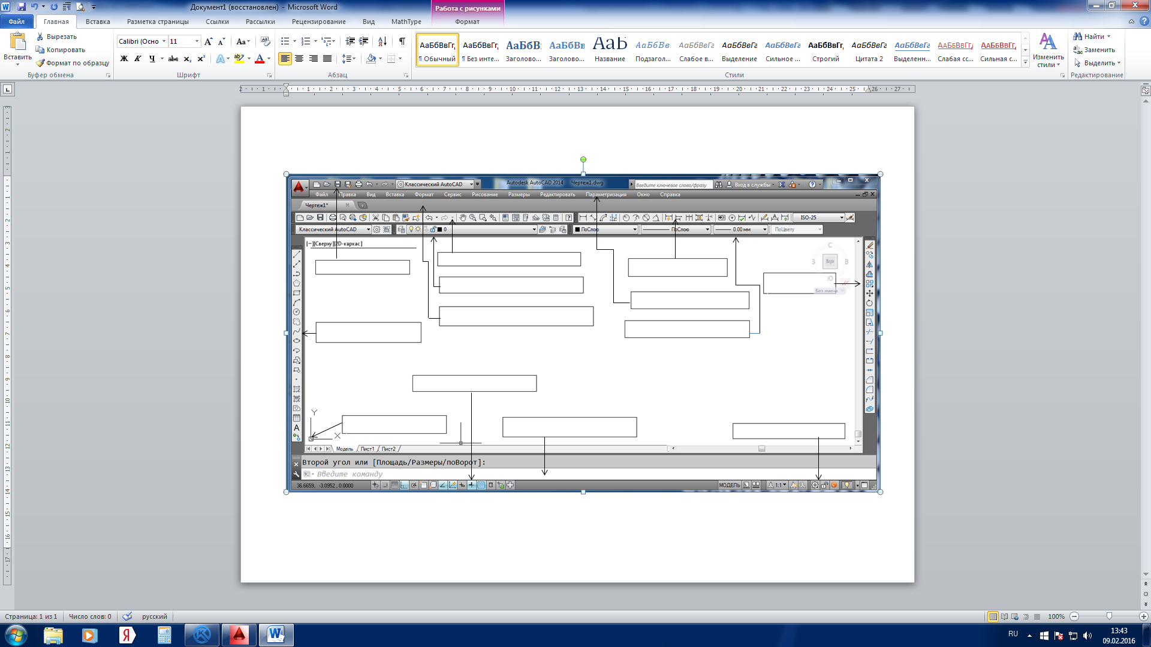Решение:**

Рис. 1

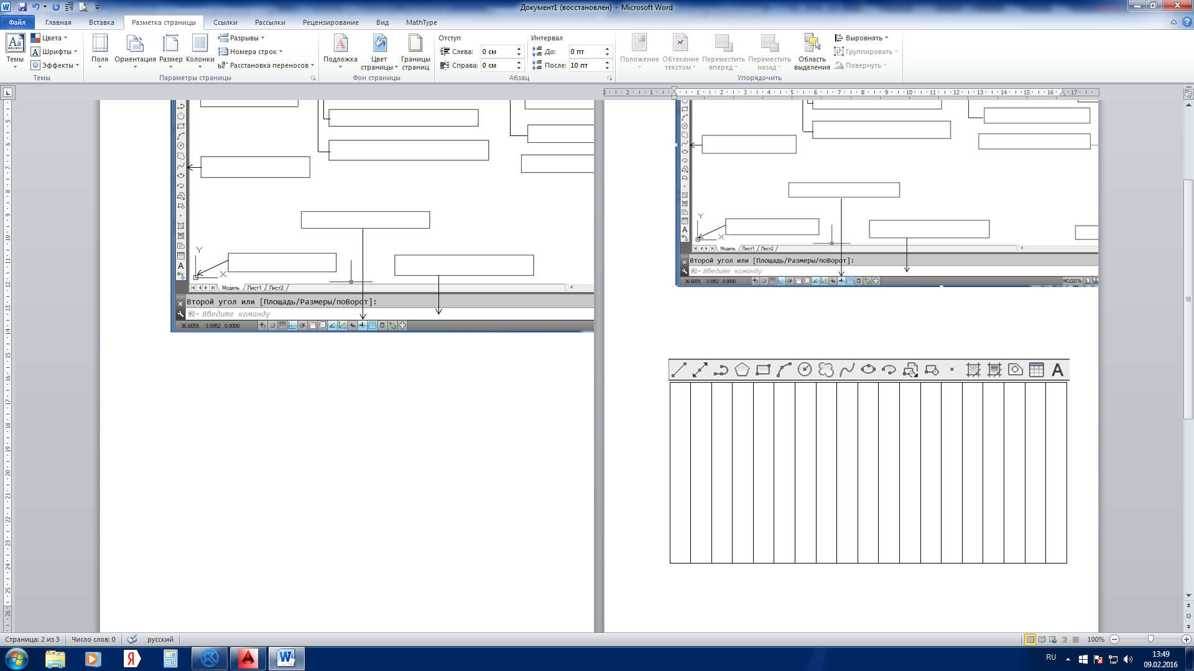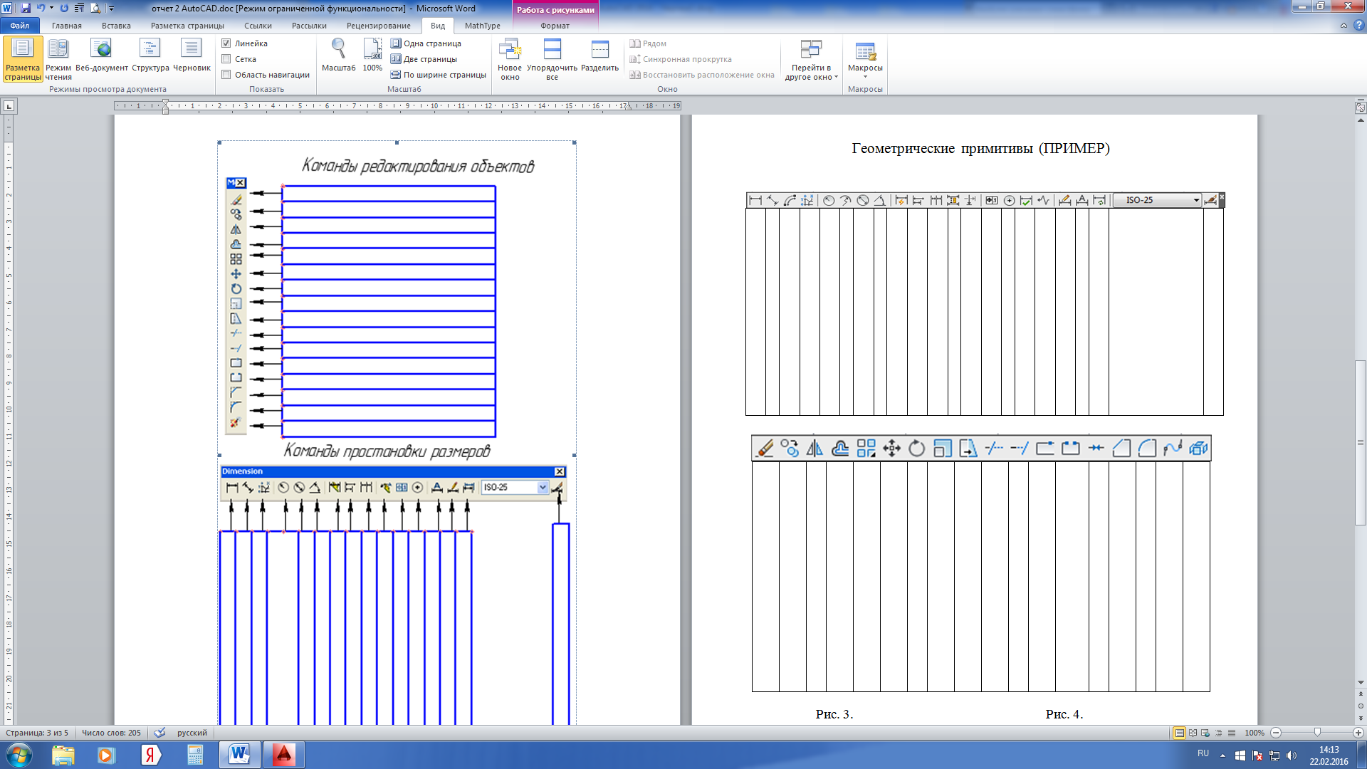

Рис. 2

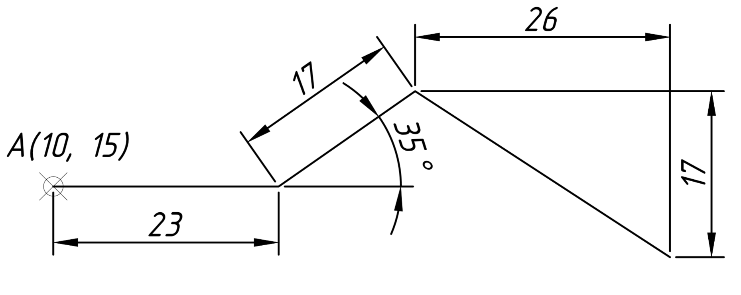

Рис. 3 (Вариант №3)

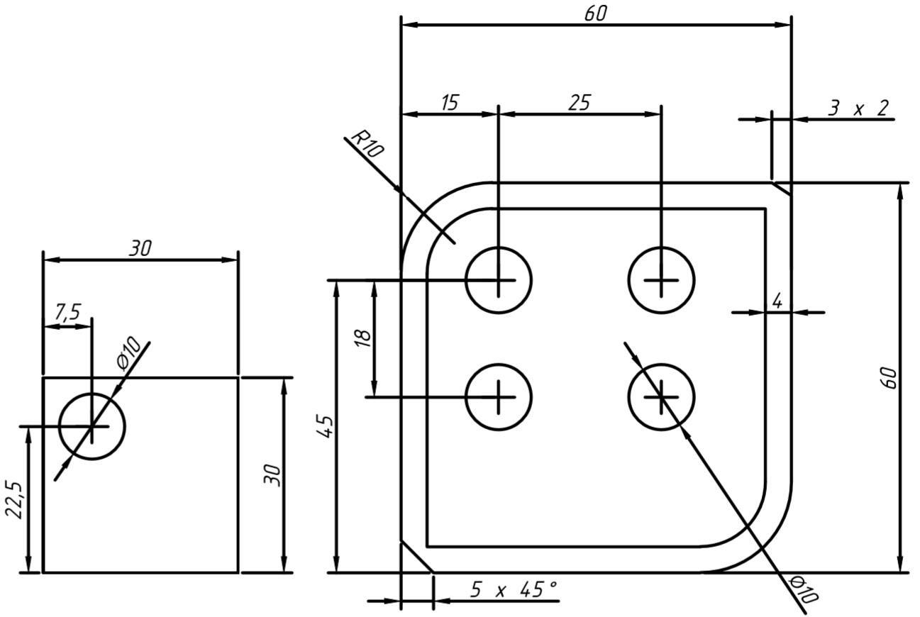

Рис. 4

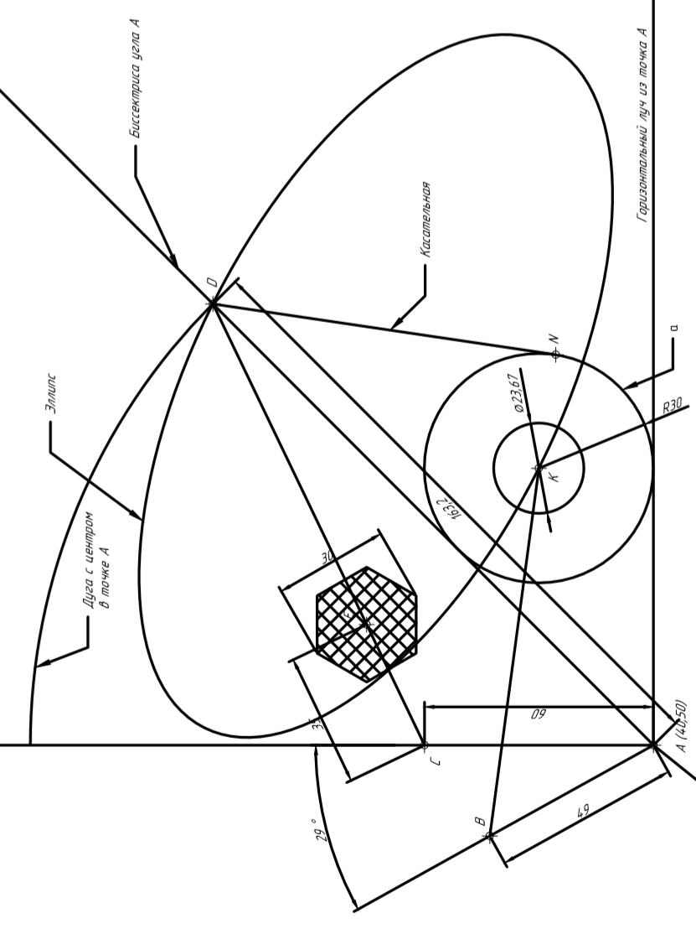

Рис. 5

**Вывод:** были получены практические знания об интерфейсе AutoCAD, использовании команд рисования, редактирования и простановки размеров.